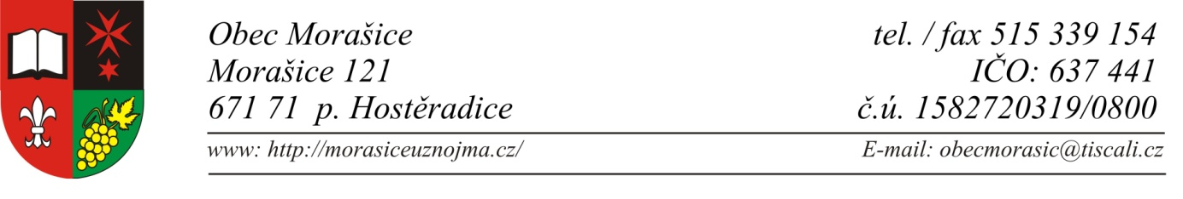

V Morašicích dne 21. 12. 2020

PRAVIDLA ROZPOČTOVÉHO PROVIZORIA obce na rok 2021

V souladu s § 13 zákona č. 250/2000 Sb., o rozpočtových pravidlech územních rozpočtů obecní zastupitelstvo schvaluje pravidla rozpočtového provizoria pro hospodaření obce v době do schválení rozpočtu obce na rok 2021.

V období rozpočtového provizoria v roce 2021 obec zabezpečuje provoz obecního úřadu
a obce, přičemž dbá na hospodárnost vynakládání rozpočtových prostředků.

V období rozpočtového provizoria obec hospodaří s příjmy z vlastní správní činnosti (správní poplatky, místní poplatky), s příjmy z vlastní činnosti a majetkových práv (nájmů) a dále také s výnosy a podíly na daních podle rozpočtového určení daní, s dotací v rámci souhrnného finančního vztahu na výkon státní správy.

V období rozpočtového provizoria obec hradí:
- výdaje spojené s výkonem státní správy (nejnutnější výdaje zabezpečující chod obecního úřadu)
- výdaje na vlastní činnost v její samostatné působnosti, nejnutnější výdaje na správu a údržbu obecního majetku (komunikace včetně zimní údržby a údržby techniky obce, veřejné osvětlení, místní rozhlas, svoz odpadů, apod.)
- výdaje na občanské záležitosti a akce spolupořádané obcí
- závazky vyplývající z již uzavřených smluvních vztahů a schválených záměrů v roce 2020
- výdaje spojené s vyřizováním žádostí o dotace, výdaje na výběrová řízení schválených záměrů
- výdaje na finanční vypořádání dotací
- platby členských příspěvků svazkům a spolkům, jejichž je obec členem
přičemž bude dbát na hospodárnost vynakládání rozpočtových prostředků.

Po schválení rozpočtu obce na rok 2021 se příjmy a výdaje rozpočtového provizoria stávají příjmy
a výdaji schváleného rozpočtu.

Schváleno zastupitelstvem obce Morašice dne 21.12.2020 usnesení č.9/2020/z 11

Mgr. Adéla Šotkovská, DiS. – starostka obce Morašice

